Коробка Оксана, группа Т3
Отзыв о путешествии по Германии в 2014 г.
Поездка в Германию позволила нам своими глазами увидеть аспекты нашей будущей профессии. И каждый из нас получил индивидуальный опыт – стажировку в турфирме, в кафе, некоторым даже повезло выступить на сцене. Нам с Оксаной была предоставлена возможность поработать в сфере общественного питания.
Фирма Наташи и Михаэля занимается организацией банкетов, праздников и т.д.
Первым нашим заданием было обслуживание гостей на конференции в торговой палате города Магдебурга. Для нас это было достаточно ответственным заданием, так как на мероприятии присутствовали успешные бизнесмены, занимающие высокие должности.
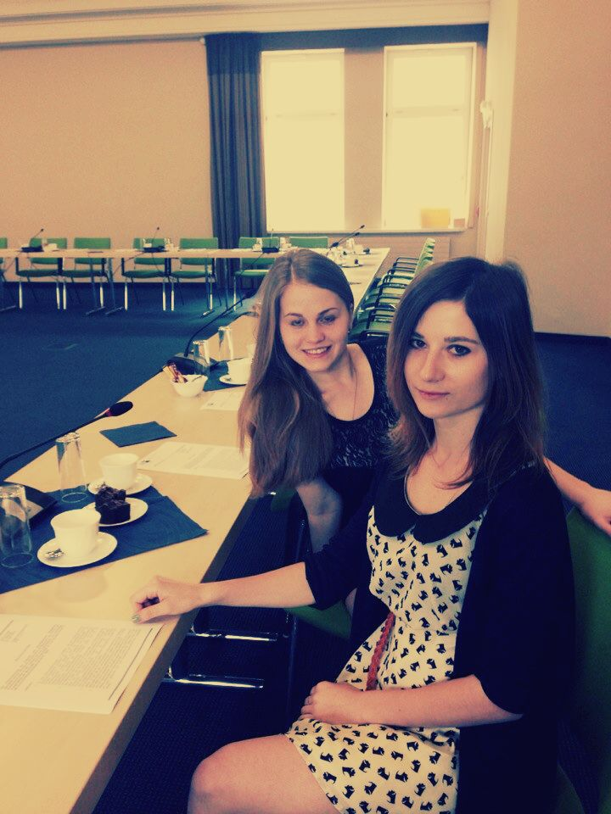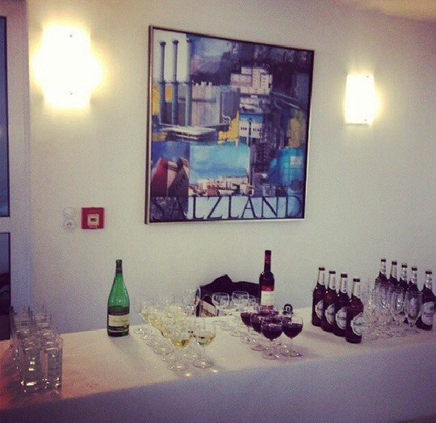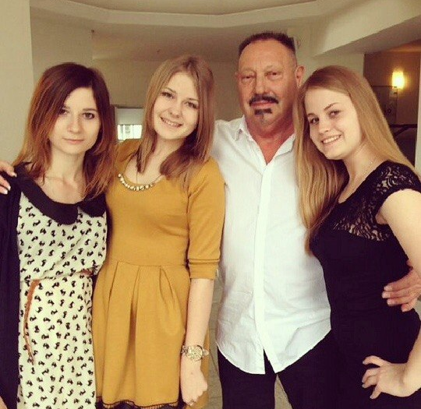

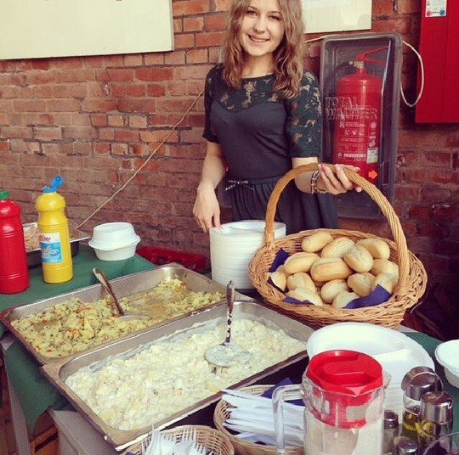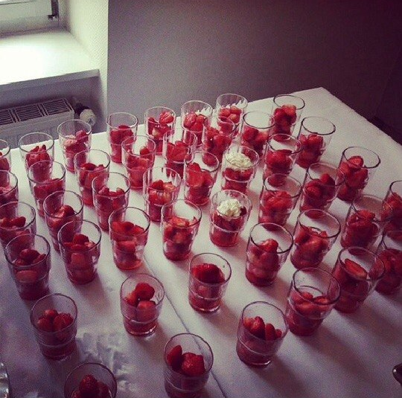
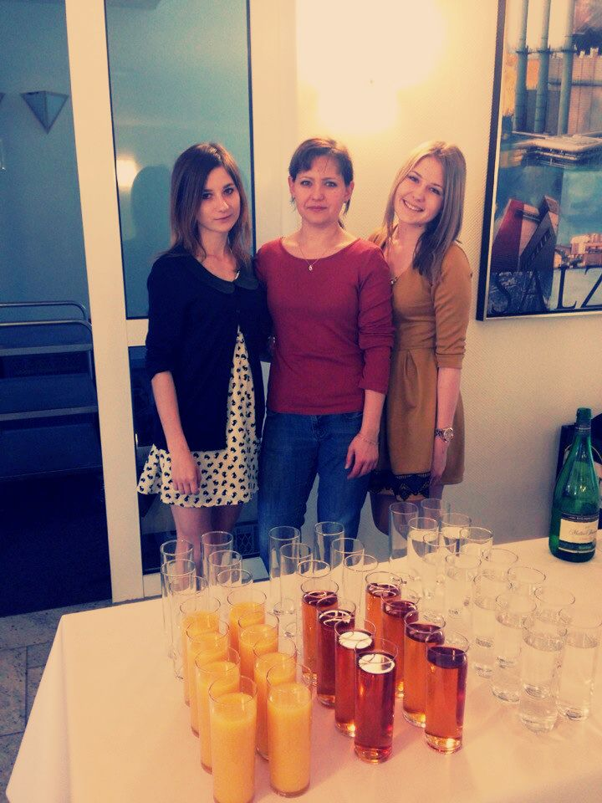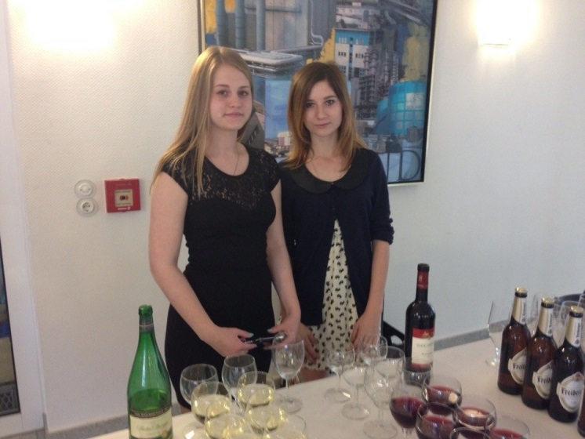
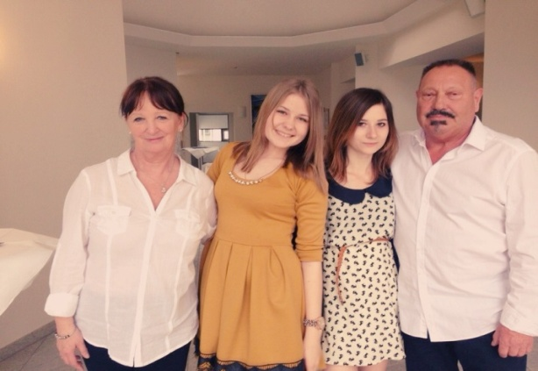
Нам повезло принять участие в подготовке к этой деловой встрече, где мы узнали множество полезного о правилах организации подобных мероприятий.
На следующий день мы также приняли участие в замечательном мероприятии. Это был небольшойфестиваль, проходивший в трамвайном депо. На фестивали присутствовали представители различных фирм и сообществ и рекламировали свою продукцию. Нашей задачей являлось обслуживание гостей.
По системе фестиваля, мы «продавали» еду гостям за специальные талончики. По окончанию фестиваля каждое предприятие подсчитывало количество заработанных ими талончиков.
